实验五 Python编程基础
学号：052402239 姓名：陈逸轩
【实验目的】
掌握Python基础语法中的字符串常用操作：find()、切片、strip()、lower()/upper()、split()、in成员判断以及replace()替换。理解并实践使用with open进行文件的读写与追加操作，能够从日志文件中过滤特定行并写入新文件。掌握JSON格式数据的读写方法，并能修改字典内容后更新配置文件。结合Wireshark抓包分析，理解HTTP请求/响应的明文传输特性，区分应用层数据与Python脚本内部处理的关系，建立网络安全中的数据敏感意识。
【实验原理】
- 字符串处理基础
- find()：返回子串在字符串中首次出现的索引，若未找到则返回-1。
- 切片[start:stop]：通过起始和结束索引截取子串，左闭右开。
- strip()：去除字符串首尾的空白字符（包括空格、\n、\t等）。
- upper()/lower()：将字符串中所有字母转为大写或小写。
- split(sep)：按指定分隔符将字符串分割为列表。
- in：判断一个子串是否存在于目标字符串中。
- replace(old, new)：将字符串中的指定子串替换为新内容。
- 文件操作
- 使用open(file, mode, encoding)打开文件，mode包括'r'(读)、'w'(写，覆盖)、'a'(追加)。
- with语句可自动管理文件资源，避免忘记关闭文件。
- 文件读取后按行处理，可结合条件判断筛选所需内容，并写入另一个文件。
- JSON数据解析与配置管理
- JSON（JavaScript Object Notation）是轻量级数据交换格式，Python通过json模块支持。
- json.dump(obj, file, ...)将Python字典/列表写入文件；json.load(file)从文件中读取并转换为Python对象。
- 参数ensure_ascii=False使非ASCII字符（如中文）正常显示，indent美化输出。
- HTTP请求与自动化测试
- requests.post(url, data={...})可发送表单编码的POST请求，返回Response对象。
- response.status_code获取HTTP状态码，response.text获取响应体字符串。
- 根据状态码决定后续逻辑（200继续检查内容，其他错误码则打印提示并退出），实现基础的健壮性处理。
- Wireshark抓包与明文观察
- HTTP协议本身以明文传输数据（HTTPS会加密）。Wireshark在本地环回或网卡上捕获网络包，可看到HTTP请求头和请求体中的表单字段（如username=admin&password=123456）。
- Python脚本中能看到密码明文，是因为它直接处理内存中的字符串变量；而Wireshark抓到的应答包里看不到密码，是因为响应体通常不包含请求中的密码（除非服务端原样回显）。若服务端未回显，则Wireshark看不到。因此敏感信息不应在响应中回传，且应使用HTTPS加密传输。
【实验环境】
- Window、Linux系列、MacOS均可
- Python3.3及以上
【实验步骤】
任务一：字符串处理
1.1：提取隐藏的IP地址（切片与查找）
【任务要求】
在渗透测试中 ，你通过某个接口获取到了一段包含目标IP的冗长字符串如下：
raw_data="Target Found:[192.168.88.105]-Status:Active"
请调用find()和字符串切片[start:stop]，提取出括号中的纯IP地址并打印。
【根据任务要求，将以下python代码划线处的空白填写完整，亦可重写一份代码】
raw_data= " Target Found:[192 .168 .88 .105]-Status:Active "
#找到左括号和右括号的索引位置
start_idx = __________
end_idx = ____________
#使用切片提取
ip_address = _____________
print(f"提取成功，目标 IP 为:{ip_address} " )
【以上python代码运行截图如下】
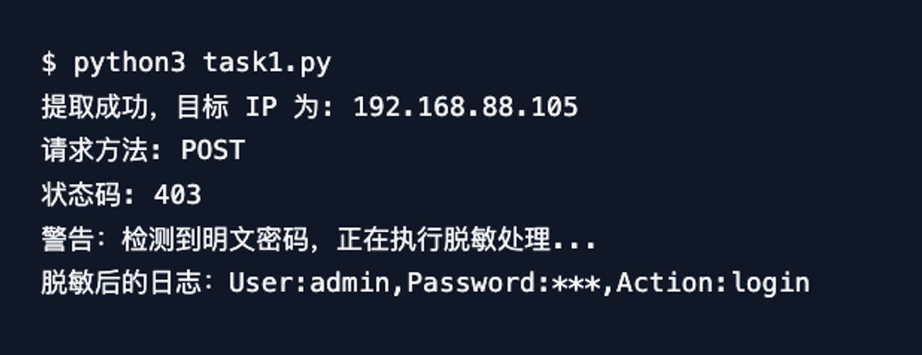
1.2：Web日志的清洗与分割（Strip、 Lower、Split）
【任务要求】
你拿到了一条存在格式问题（带有非法的空格、换行符以及大小写混乱）的Web访问日志如下：
log_line=" PoSt /admin_login.php HTTP/1.1 403 \n "
请用一行代码实现：单引号内部分的去除首尾空白和换行、将整个字符串转为大写。然后再按空格进行分割 ，最后打印出请求的方法（POST）和状态码（403）。
【根据任务要求，将以下python代码划线处的空白填写完整，亦可重写一份代码】
log_line=" PoSt /admin_login.php HTTP/1.1 403 \n "
#链式调用：去空白->转大写->按空格分割
parts = ______________
#打印特定索引的数据
print(f"请求方法 : ___________" )
print(f"状态码 :_____________" )
【以上python代码运行截图如下】
1.3：敏感信息审查与脱敏（关键词查找与替换）
【任务要求】
在收集系统日志时 ，你发现某些日志不小心记录了用戶的明文密码。为了符合安全合规要求 ，你需要定位这些信息并将其脱敏。给定日志如下：
log_data="User:admin,Password:super_secret_123,Action:login"
【任务提示】
1.使用in关键字查找字符串中是否包含"Password:"
2.如果包含 ，请使用replace()方法将明文密码"super _secret_123"替换为"***" ，并打印最终的安全日志。
【根据任务要求，将以下python代码划线处的空白填写完整，亦可重写一份代码】
log_data="User:admin,Password:super_secret_123,Action:login"
#关键词查找
if ______________:
print( " 警告：检测到明文密码 ，正在执行脱敏处理 . . . " )
#关键词替换
safe_log = ______________
print(f"脱敏后的日志：{safe_log} " )
else:
print( "日志安全!" )
【以上python代码运行截图如下】
任务二：文件操作（本地数据的管理）
2.1：异常请求过滤器（基础读写文件）
【任务要求】
作为安全运维人员的你，需要从每天海量的访问日志中，把所有的404 Not Found请求挑出来单独分析，请完成如下任务：
1.编写python脚本自动在本地创建一个access.log文件 ，并写入以下三行测试数据（注意带上 \n ）：
10.0.0.1 - GET /index.html 200
10.0.0.2 - GET /config .bak 404
10.0.0.3 - POST /login .php 404
2.在同一脚本里，使用with open读取该文件，提取包含404的行，将提取出的行在屏幕上打印出来，同时追加写入到一个名为404_errors.txt的新文件。
【根据任务要求，将你撰写的python脚本、脚本的运行结果、access.log和404_error.txt两个文件的内容，截图如下】
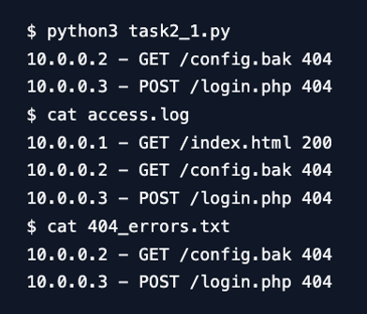

2.2：解析与修改配置（综合读写文件与处理 JSON 数据）
【任务要求】
自动化扫描脚本通常需要读取本地的 JSON 格式配置文件 ，并在运行后更新其中的某些状态，本次任务需要完成：
1.引入json库，创建一个包含{"server ":" 127 .0 .0 .1 " ," port ":80 ,"status":"init"}的Python字典 ，使用json.dump()将其写入名为config.json的文件。
2.打开该文件，使用json.load()将其读取并转化为Python字典。
3.将字典中的port修改为8080，status 修改为 "running" ，然后在屏幕上打印出修改后的字典。
【根据任务要求，将以下python代码划线处的空白填写完整，亦可重写一份代码】
import json
#写入JSON文件
initial_config = {"server" : " 127 .0 .0 .1 " , " port " : 80 , " status " : " init " }
with open( ' config . json ' , ' w ' , encoding= ' utf-8 ' ) as f :
#ensure_ascii=False保证如果有中文能正常显⽰，indent=4美化格式
json.dump(__________________________)
print("JSON 配置文件已生成。" )
#读取JSON文件并转化为字典
with open(________________________________ ) as f :
config_data = json .load(f)
#修改字典内容
______________________________
print(f"更新后的配置信息: {config_data} " )
【以上python代码运行截图如下】
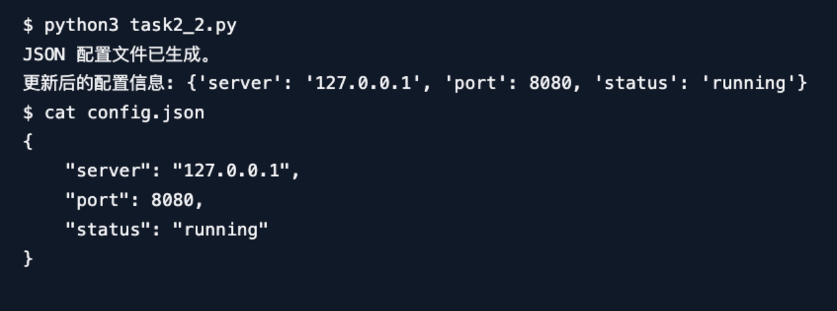

2.3 自动化登录破解
【任务要求】
你需要对一个登录接口进行安全性测试 ，判断默认密码是否可以成功登录。请编写python脚本，使用requests.post()对https://postman-echo.com/post接口发送表单数据。表单包含两项内容：username为admin ，password为123456。发送后，从返回的响应文本(response.text)中使用in关键字查找是否包含" 123456 "这一字符串 ，如果包含则打印“数据提交成功”。注意，请在python脚本中加入response.status_code 的判断逻辑，如果状态码是200才去查找字符串，如果是500、502或503或404等其他代码，请让你的脚本不要崩溃，而是打印出：“目标服务器暂时不可用，请稍后再试！”再优雅退出。
【任务步骤】
1、编写python脚本，确保该脚本正常运行且满足任务要求的功能
2、打开wireshark，抓包，运行该python脚本，使用过滤器找出你发出去的post请求和postman-echo.com的应答包。
【python脚本截图如下】
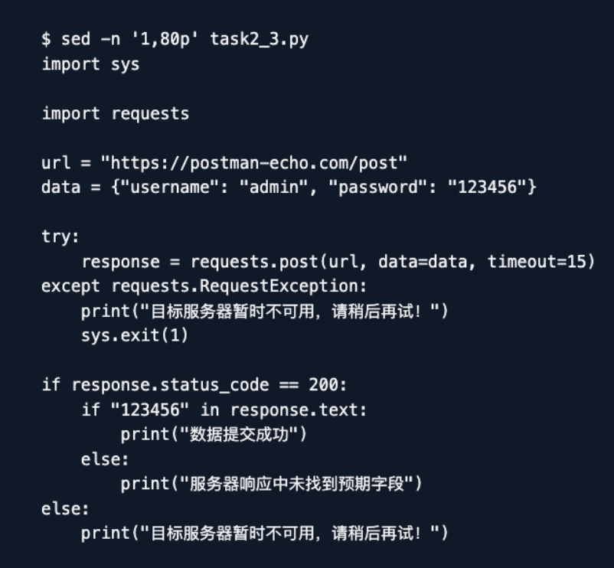
【python脚本运行截图如下】
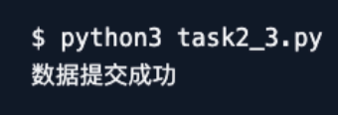
【wireshark找到的post请求和应答包截图如下，需要看到Application Data字段】
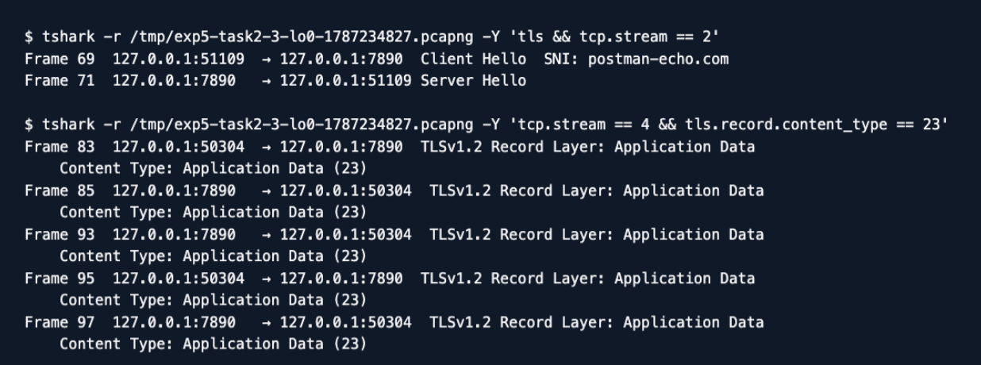
【实验思考】
1、为什么wireshark抓到的应答包里看不到明文的123456密码，但你的python脚本可以？
Python 脚本可以看到是因为密码作为本地字符串保存在脚本变量 data 中，并被直接用于构造请求。
Wireshark 抓的是服务器返回的应答包，而服务器通常不会在响应中原样返回请求密码；同时，使用 HTTPS令传输数据被 TLS 加密，因此应答包中看不到明文，只能看到加密后的 Application Data。

